
Сертифицированный
Центр технического обслуживания
ООО «ПКО Зеленое Яблоко»
+375-29-340-11-00; +375-33-340-11-00

Запускаем приложение, нажав на иконку на главном экране | 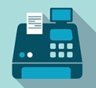
Авторизация  Для авторизации  в программе необходимо ввести 6-значный PIN-код, указанный в паспорте СКО.  После ввода  корректного PIN-кода,  программа автоматически перейдет в рабочий режим. | 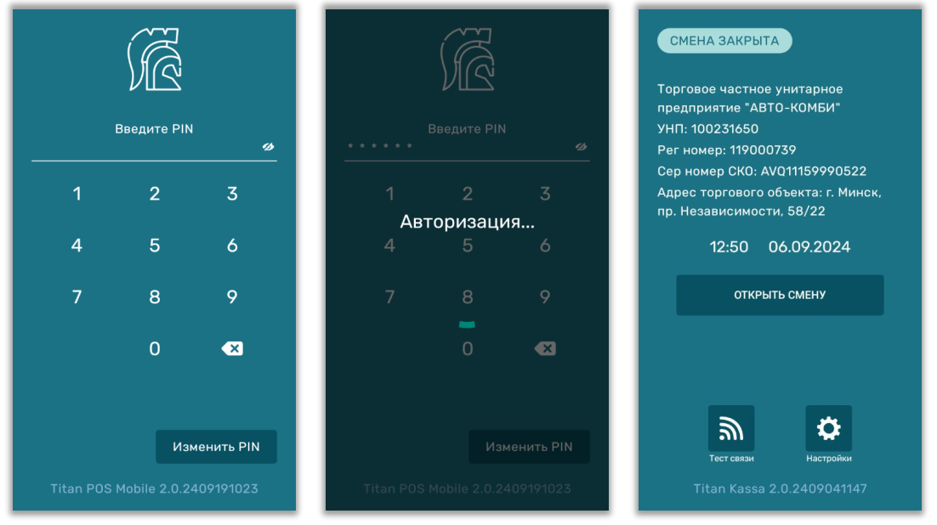
Открытие смены  - нажать кнопку  ОТКРЫТЬ СМЕНУ  - после нажатия кнопки  ОТКРЫТЬ СМЕНУ  автоматически откроется окно  с выбором кассира и  служебным внесением денег.  - при необходимости введите сумму внесения разменных денег и укажите Кассира, далее нажать  ОТКРЫТЬ СМЕНУ | 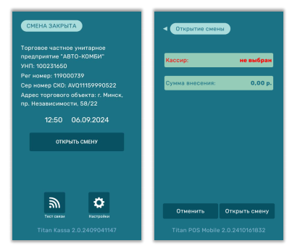
При открытой смене доступны следующие пункты меню:  - Операции  - Продажа  - Возврат | 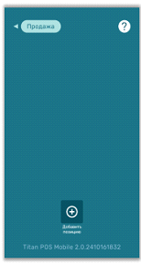 |  | - Режим свободной продажи  В открытой смене нажать кнопку  ПРОДАЖА  В меню продаж нажать кнопку  ДОБАВИТЬ ПОЗИЦИЮ
- ввести цену товара  - нажать кнопку  В ЧЕК  При необходимости ввода нескольких товаров -повторить операцию:  - ввести цену товара  - нажать кнопку  В ЧЕК  По завершению ввода всех товаров нажать кнопку  ОТМЕНА | 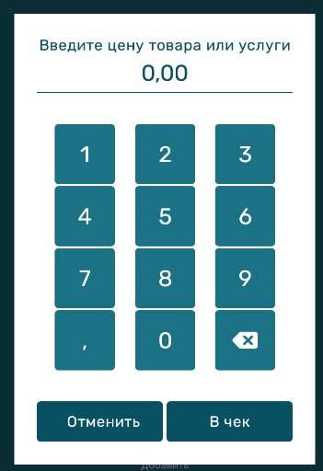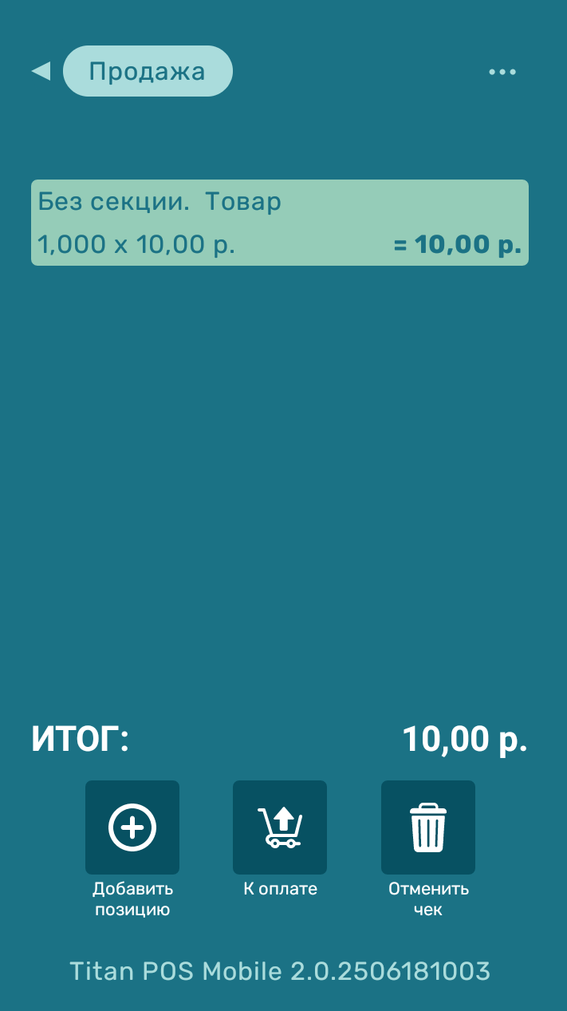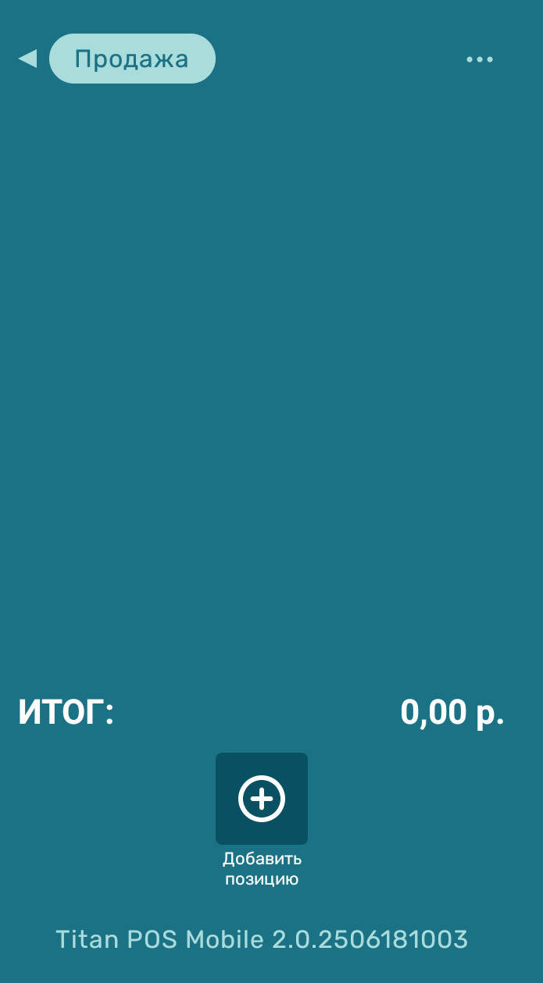
Поле ИТОГ отображает итоговую стоимость.
Поле для ввода Доп. Скидка позволяет ввести сумму дополнительной скидки на чек.
Поле К ОПЛАТЕ отображает сумму к оплате с учётом дополнительной скидки.
Поле для ввода Картой указывает сумму, оплаченную картой.
Поле для ввода Прочие указывает сумму, проведенную прочими оплатами в безналичной форме.
Поле Наличными отображает по умолчанию сумму, оплаченную наличными.
Кнопка Электронный чек формирует чек в электронном формате с отображением QR-кода на экране или бумажном носителе. Ссылка в QR-коде ведёт на страницу с электронным чеком.
Кнопка Бумажный чек формирует чек на бумажном носителе.

Закрытие чека  - Для закрытия чека необходимо нажать кнопку  К ОПЛАТЕ  - Сумма в поле «Наличными» подставляется автоматически.  - При подключенном банковском приложении для инициации оплаты картой, необходимо нажать по полю ввода суммы «Картой».  - В появившемся окне указать сумму списания и нажать кнопку ОК . При успешной оплате картой отобразится сообщение Одобрено. | 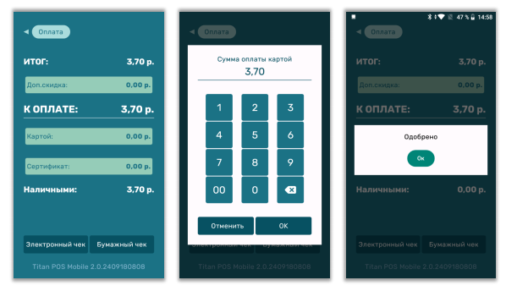
Отмена чека  - Для отмены текущего чека до его закрытия, нажмите  ОТМЕНИТЬ ЧЕК  Произойдет регистрация отмены чека, с соответствующей записью в суточный отчёт.  Если до закрытия чека была проведена оплата картой на встроенном терминале, то после регистрации отмены чека, откроется окно отмены оплаты картой. | 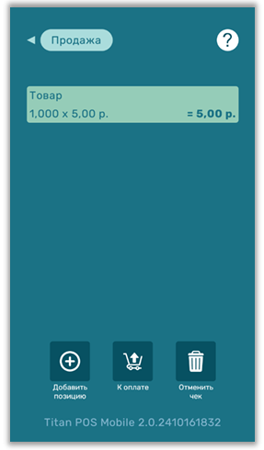  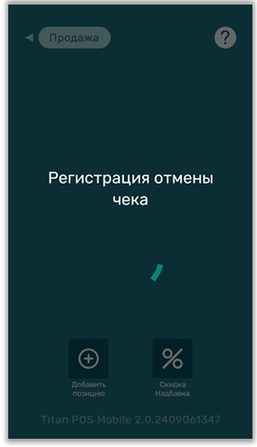
Редактирование строки чека  - Для редактирования позиции, добавленной в чек, необходимо нажать по ней.  - В режиме свободной продажи доступно изменение позиции: Товар, Услуга, Сертификат, редактирование количества, удаление позиции. | 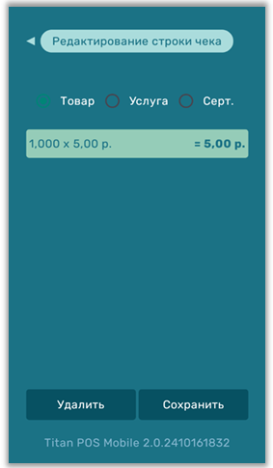
Служебные операции  В открытой смене доступна кнопка Операции. | 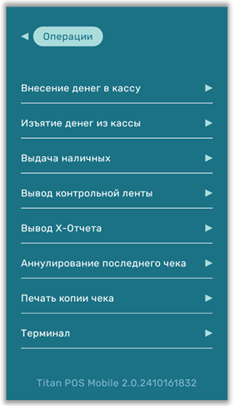 | Печать копии чека  Можно распечатать любой платёжный документ в текущей смене. |  | 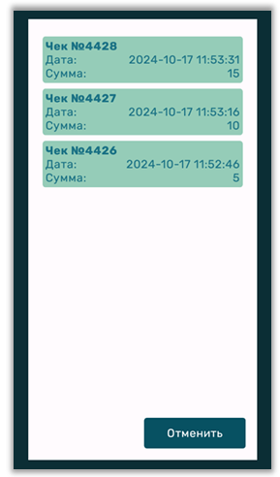
Выдача наличных  Операция Выдача наличных предназначена для выдачи наличных держателям банковских карт (только при наличии данной функции в банке-эквайере).  После нажатия на кнопку  ВЫЛАЧА НАЛИЧНЫХ  необходимо ввести сумму для выдачи, нажать ОК , откроется меню банковского терминала, где необходимо провести операцию с картой, после положительного ответа распечатывается документ выдачи наличных.  Минимальная сумма 1 BYN. | 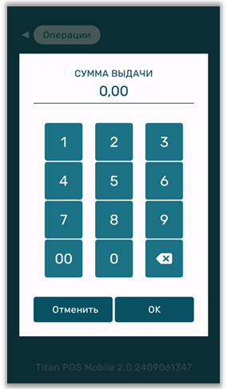 | Аннулирование последнего чека  Возможно аннулировать только последний закрытый чек.  Если была проведена оплата картой на встроенном терминале, то после регистрации аннулирования, откроется окно отмены оплаты картой. |  | 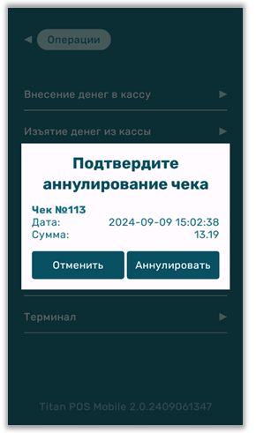
Формирование документа возврата денежных средств
Операция Возврат аналогична операции Продажа и предназначена для возврата денежных средств покупателю за товар/услугу. В открытой смене нажать кнопку Возврат.

Служебные внесение/изъятие денег  Служебное внесение и изъятие денег происходит на экране Операции нажатием соответствующих кнопок.  (1.1-1.2) | 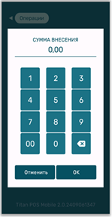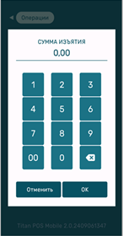
Вывод контрольной ленты  Контрольную ленту можно отобразить на экране устройства или распечатать на бумажном носителе. Контрольная лента хранит в себе информацию по всем кассовым операциям в текущей смене. (1.4) | 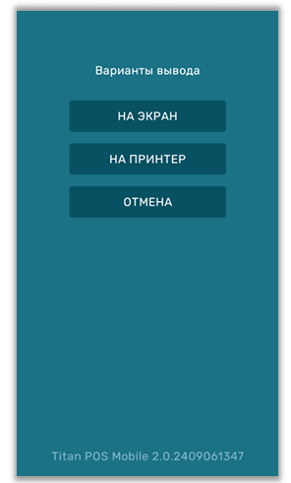 | Вывод  X-отчёта  X-отчёт можно отобразить на экране устройства или распечатать на бумажном носителе.  X-отчёт предназначен для отображения сумм и количества операций за смену, он дублирует  Z-отчёт без закрытия смены. (1.5) |  | 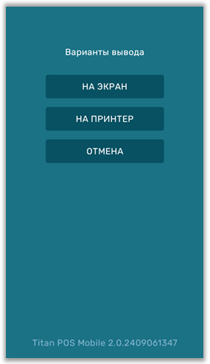
Закрытие смены (печать Z-отчета)  - Закрытие смены происходит нажатием на кнопку  ЗАКРЫТЬ СМЕНУ  - Кнопка закрытия смены становится доступной только при открытой смене.  - Печать Z-отчета происходит автоматически.  - Если сумма денег в кассе ненулевая, то произойдет автоматическое изъятие денег. | 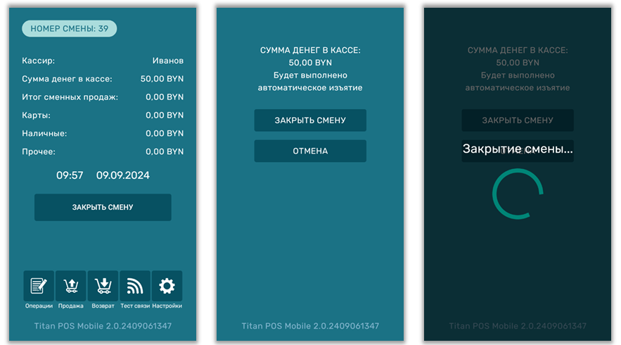

Обучение пройдено успешно!
Удачной работы!

